Albano Laziale, 08/09/2025

All’Albo on line dell’Istituto
(www.icalbanocecchina.edu.it)

A tutti i genitori dell’Istituto

Oggetto: 010 – GENITORI – Avvio delle lezioni e orari provvisori dell’a.s. 2025-2026.

Si comunica che nei primi giorni dell’anno scolastico 2025-2026 l’orario scolastico degli alunni sarà ridotto. Di seguito si riportano – plesso perplesso – i rispettivi orari.
La presente comunicazione è prodotta per aiutare genitori ed alunni a prepararsi per il meglio all’avvio dell’anno scolastico; gli orari non dovrebbero subire variazioni; tuttavia, in data 10/9 dopo il Consiglio di Istituto, sarà prodotta la circolare definitiva e formale.

ORARIO PROVVISORIO DAL GIORNO 11-09 AL GIORNO 19-09

SCUOLA DELL’INFANZIA

Primo giorno di Scuola  11 Settembre 2025 | 8.00 – 10.00 solo nuovi iscritti
12 Settembre 2025 | 8.00 – 10.00 Nuovi Iscritti  8.00 – 12.00 già frequentanti
Seconda settimana  dal 15 al 19 Settembre 2025 | 8.00 – 11.00 Nuovi Iscritti  8.00 – 12.00 già frequentanti
Dal 22 al 26 Settembre 2025 | Orario definitivo  8.00-12.00 Nuovi Iscritti

SCUOLA PRIMARIA

Primo giorno di Scuola  11 Settembre 2025 | 10.00 – 12.00 Classi Prime ingresso
Primo giorno di Scuola  11 Settembre 2025 | 8.00 – 12.00 Classi seconde, terze, quarte e quinte
Tutte le classi dal secondo giorno di Scuola 12 Settembre 2025 al 19 Settembre 2025 | Ore 8.00 – 12.00
Tutte le classi dal 22 Settembre 2025 | Orario da definitivo

SCUOLA SECONDARIA DI I GRADO

Primo giorno di Scuola 11 Settembre 2025 | 8.00 - 12.00 classi Prime ingresso
Primo giorno di Scuola 11 Settembre 2025 | 10.00 – 12.00 classi seconde e terze ingresso
Tutte le classi dal secondo giorno di Scuola 12 Settembre 2025 al 19 Settembre 2025 | Ore 8.00 – 12.00
Tutte le classi dal 22 Settembre 2025 | Orario definitivo

L’orario definitivo delle lezioni, che prevede l’erogazione del servizio mensa, salvo imprevisti, sarà avviato dal 22/9/2025.

A cura di: | 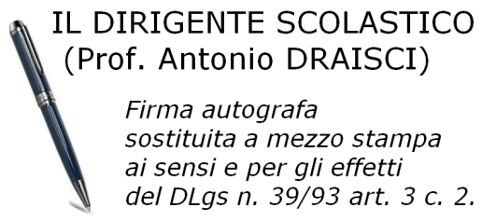
Allegati:

